Clasa a V -a
Fişă de lucru
Hidrosfera

- Completaţi spaţiile punctate cu răspunsul corect :

- Valurile produse de cutremure sau erupţii vulcanice se numesc ................................
- O maree are 2 faze : ................................... şi .......................................
- Suprafaţa de pe care o apă curgătoare îşi adună toţi afluenţii se numeşte ..............................
- Locul de unire a 2 ape curgătoare se numeşte ..............................
- Fluviile formează la vărsare .................................sau ...................................
- Oceanul Planetar este format din totalitatea .............................. şi .................................
- Hidrosfera ocupă ..................% din suprafaţa terestră.

- În coloana A sunt notate formele de mişcare ale apelor mărilor şi oceanelor, în coloana B sunt definite aceste forme de mişcare, iar în coloana C sunt cauzele care le determină. Realizaţi asocierea corectă între cele 3 coloane.

A B C

Maree mişcări de deplasare a apelor vânturi, cutremure,erupţii

Valuri mişcări de ridicare şi de coborâre a apei diferenţa de salinitate şi t°

Curenţi mişcări ondulatorii ale apelor atracţia Lunii şi a Soarelui

III. Identificaţi pe planiglobul din fig. 1 oceanele Terrei, notate cu litere de la A la D. Scrieţi numele fiecăruia.

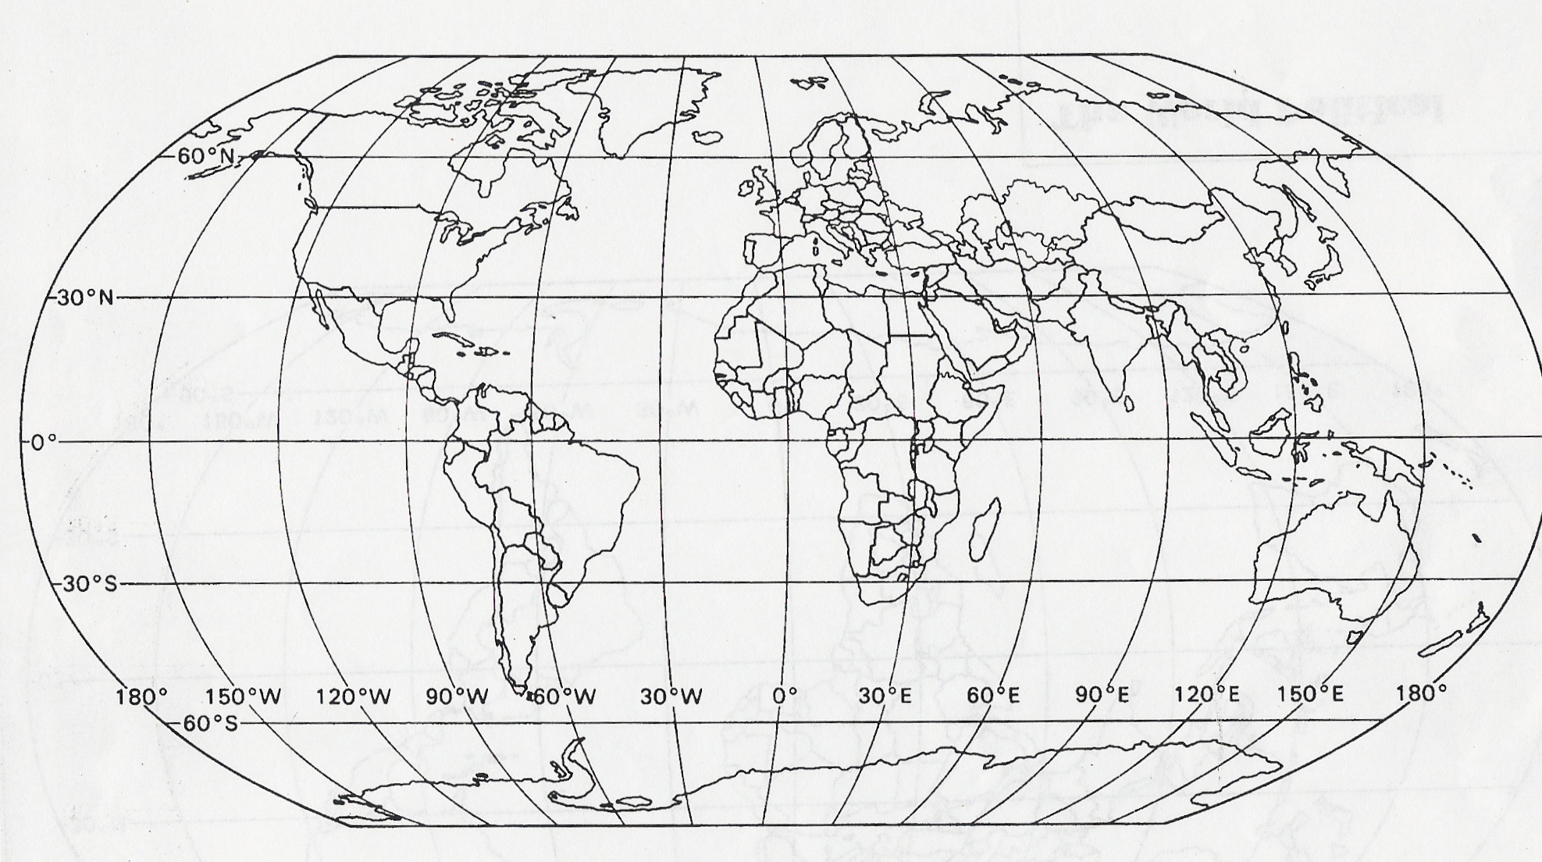
D

A._______________________

B._______________________

C._______________________

D:________________________
A
C
B

IV. Definiţi termenii:

Salinitate =

Afluent =

